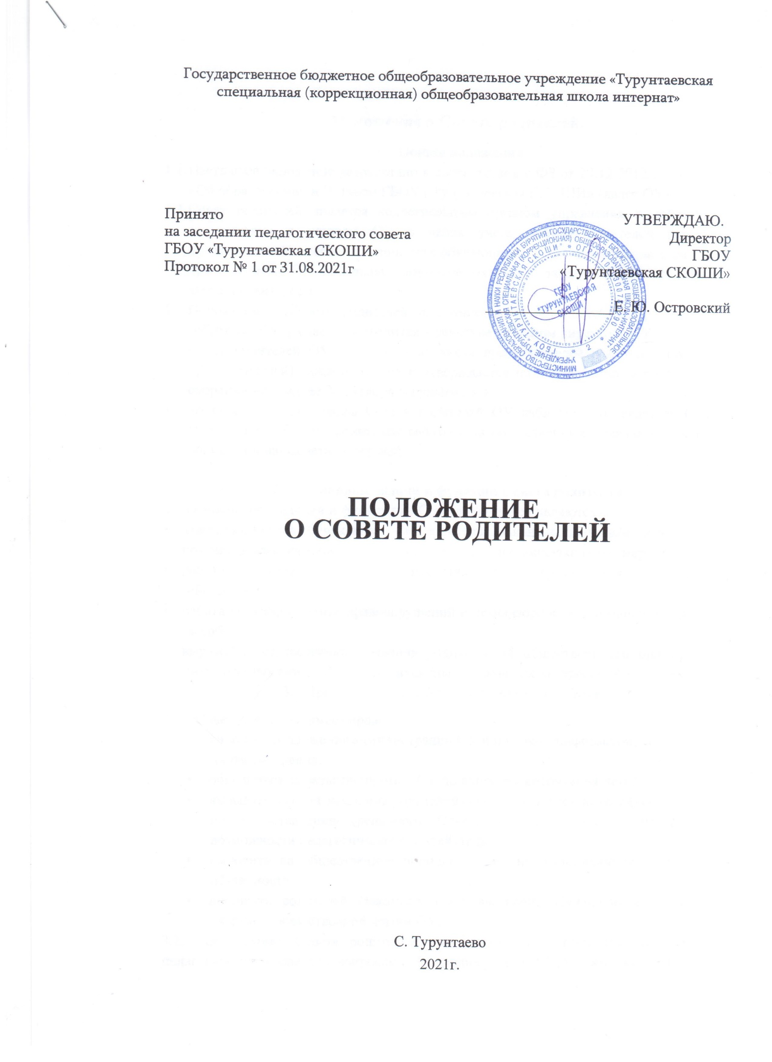

Положение о Совете родителей.

1. Общие положения
   1. Настоящее положение разработано в соответствии с ФЗ от 29.12.2012 г. № 273-ФЗ «Об образовании» и Уставом ГБОУ «Турунтаевская СКОШИ» (далее ОУ).
   2. Совет родителей является коллегиальным органом управления и действует в соответствии с уставом ОУ в целях учета мнения родителей (законных представителей) несовершеннолетних обучающихся по вопросам управления ОУ и при принятии ОУ локальных нормативных актов, затрагивающих их права и законные интересы.
   3. Положение о Совете родителей принимается на общешкольном родительском собрании. Утверждается и вводится в действие приказом директора ОУ.
   4. Совет родителей ОУ избирается из числа представителей родителей (законных представителей) каждого класса и утверждается на общешкольном родительском собрании не позднее 20 октября текущего года
   5. Из своего состава члены Совета родителей ОУ избирают председателя Совета. Председатель Совета родителей работает на общественных началах и ведет всю документацию Совета родителей.
2. Основные задачи и функции Совета родителей.

2.1.Основными задачами и функциями Совета родителей являются:

* защита интересов обучающихся и их родителей (законных представителей);
* помощь педагогическому коллективу в проведении общешкольных мероприятий;
* работа с родителями (законными представителями) обучающихся об их правах и обязанностях;
* работа по профилактике правонарушений и безнадзорности, помощь в организации всеобуча;
* выражение согласованного мнения родительской общественности при принятии нормативных актов ОУ, касающихся прав и законных интересов обучающихся.

1. Права и ответственность Совета родителей.
   1. Совет родителей имеет право:

* вносить предложения администрации ОУ и получать информацию о результатах их рассмотрения;
* обращаться за разъяснениями в ОУ по вопросам воспитания детей;
* вызывать на свои заседания родителей (законных представителей) обучающихся по представления (решению) Совета родителей класса, исчерпавшего возможности педагогического воздействия;
* выносить на общественное порицание лиц, не выполняющих родительские обязанности;
* поощрять родителей (законных представителей) обучающихся за активное участие в общественной жизни ОУ;
  1. Председатель Совета родителей имеет право присутствовать на заседаниях педагогического совета по вопросам соблюдения устава ОУ. Дисциплины . соблюдения прав обучающихся.
  2. Совет родителей отвечает за:
* выполнение плана работы Совета родителей;
* выполнение решений Совета родителей;
* установление взаимопонимания между администрацией ОУ и родителями (законными представителями) обучающихся в вопросах семейного и общественного воспитания;

1. Порядок работы Совета родителей.
   1. Совет родителей принимает годовой план работы, который согласуется с директором ОУ.
   2. Совет родителей проводит свои заседания в соответствии с годовым планом работы, не реже одного раза в четверть.
   3. Решения считаются полномочными, если на заседании присутствовало не менее половины членов Совета родителей. Решения принимаются открытым голосованием простым большинством голосов. При равенстве голосов, решающим считается голос председателя Совета родителей.
   4. Совет родителей вправе поставить вопрос об отзыве из своего состава и замене членов Совета, которые не принимают участия в работе.
   5. Председатель отчитывается о работе Совета родителей на общешкольном родительском собрании.
   6. Решения Совета родителей, принятые в пределах его полномочий и в соответствии с законодательством, являются рекомендательными и доводятся до сведения администрации ОУ.
   7. Заседания Совета родителей оформляются протокольно. В протоколах фиксируется ход обсуждения вопросов, предложения и замечания членов Совета родителей. Протоколы подписываются председателем Совета родителей.